TD 3 : Propriété intellectuelle

I. Pour commencer : exercices et cas pratiques

Exercice 1 : Le parcours de l’utilisateur d’un contenu

Un document réalisé par l’agence du patrimoine immatériel de l’État sur le droit d’auteur, le droit à l’image, à destination des administrations, et qui est un guide rappelant les étapes essentielles pour utiliser un contenu.
Un questionnaire vrai faux avec corrigé est en ligne
https://www.economie.gouv.fr/apie/propriete-intellectuelle-publications/parcours-utilisateur-contenu

Exercice 2 : Cas pratique corrigé en droit de la propriété intellectuelle en ligne sur le site doc du juriste.
https://www.doc-du-juriste.com/blog/conseils-juridiques/cas-pratique-corrige-droit-propriete-intellectuelle-31-10-2017.html

Exercice 3. Cas pratique corrigé en droit des marques : la protection d'une marque - blog Doc-du-juriste.com
https://www.doc-du-juriste.com/blog/conseils-juridiques/cas-pratique-corrige-droit-marques-protection-marque-19-11-2018.html

Exercice 4 : Propriété intellectuelle : autre cas pratique avec corrigé
https://sylvainchatry.wordpress.com/methodologie/methode-du-cas-pratique/cas-pratique-en-propriete-intellectuelle/

Exercice 5 : Cas pratique sur les droits d’auteur (qui date un peu, à adapter)
https://dgemc.ac-versailles.fr/spip.php?article462
En profiter pour faire un point sur la loi Hadopi ..
Lien vers le corrigé de l’exercice : https://www.pearltrees.com/private/id34857248/item321239929?paccess=17e20d7dc01.1325bb79.99ba9ad27d5a7f27c4bdbcf78f35c433

II. La contrefaçon et le faux en art

Pour commencer :

Document 1 : https://avocat-fuscovigne.fr/ouvrages-parutions/loeuvre-dart-support/

(par Ariane Ariane FUSCO-VIGNÉ- La Gazette Drouot – Janvier 2017)

« (…) l’œuvre d’art est un bien particulier puisqu’il recèle une œuvre immatérielle créée par un artiste. Aussi, lorsque vous achetez ce type de bien, vous ne devenez propriétaire que du support matériel de cette œuvre (un cadre et une toile, du bronze, du papier, etc…) et non de la création immatérielle qui y est incorporée (la nature morte, un portrait sculpté, un dessin...). Cette spécificité résulte du principe d’indépendance posé par l’article L. 111-3 du Code de la propriété intellectuelle : « La propriété incorporelle définie par l'article L. 111-1 est indépendante de la propriété de l'objet matériel ».

Lire l’intégralité de l’article et répondre aux questions

1. Qu’est-ce que le principe d’indépendance d’une œuvre et de son support ?
2. A quelles œuvres ce principe s’applique - t -il ?
3. Quelles sont les conséquences pratiques pour le propriétaire d’une œuvre d’art ?

1. Faut-il repenser le délit de fraude artistique ?

Pendant longtemps, le faux en art n’a pas été réprimé, le faux artistique n’était pas encore considéré comme une fraude. On avait tendance à admirer l’activité des faussaires.
Au XVII ème siècle, Luca Giordano fut poursuivi au XVIIème siècle par le prieur de la chartreuse de Naples pour la falsification d’une œuvre d’Albrecht Dürer La Guérison du paralytique. Il fut acquitté, les juges considérant que son mérité et son talent étaient très grands : il avait réussi à imiter le maître !
La justice a pris du retard dans le domaine de répression du faux en art, mais au XXème, la fraude a été de plus en plus grande, les oeuvres d’art faisant de plus en plus l’objet de spéculation, la demande augmentant de manière exponentielle.

Le droit désigne distingue entre deux infractions
1. La loi du 9 février 1895 sur les « fraudes en matière artistique », dite “loi Bardoux”, a été adoptée à la suite de l’acquisition par Alexandre Dumas fils d’une peinture considérée comme une œuvre capitale de Corot, qui avait en réalité été réalisée par Paul-Désirée Trouillebert.
Selon cette loi, le délit de faux artistique concerne l’apposition d’une fausse signature sur une œuvre. Cette loi retient une définition restrictive du faux, fondée sur une fausse signature. Il faut également préciser qu’elle sanctionne non seulement le faussaire mais aussi le receleur, marchand ou commissionnaire

Cette loi est donc venue combler un vide juridique, mais elle ne prenait pas en compte la contrefaçon qui viole les droits d’auteur.

2 –La violation des droits d’auteurs est réprimée par Articles L. 111-3, L. 332-1, L. 332-3, L. 335-2 et L. 335-3 du code de la propriété intellectuelle.
Pb : Comment alors distinguer ce qui est authentique de ce qui ne l’est pas ?
Document 1. Extraits de l’Allocution de Monsieur Jean-Claude Marin, procureur général près la Cour de cassation, prononcée lors du colloque du vendredi 17 novembre 2017, « Le faux en art ».
https ://www.courdecassation.fr/publications_26/discours_tribunes_entretiens_2039/discours_2202/marin_procureur_7116/faux_art_38056.html
La loi « Bardoux » est en effet critiquable pour de nombreuses raisons :
Tout d’abord, la liste des œuvres falsifiables est réduite aux seules œuvres de peinture, de sculpture, de dessin, de gravure et de musique. Elle devra être étendue afin de garantir une réponse pénale adaptée pour prendre en considération la diversité des œuvres d’art circulant sur le marché, et par conséquent, la diversité des faux.
De plus, la limitation de l’incrimination de fraude artistique aux seules œuvres, « non tombées dans le domaine public », ne se justifie pas, alors que les œuvres anciennes constituent une part très importante des affaires de faux.
Enfin, le délit même de fraude artistique devrait être repensé. La loi Bardoux est en effet, je l’ai dit, centrée sur la seule signature apocryphe, érigée en élément matériel de l’incrimination, alors que d’autres critères pourraient le compléter utilement.
Ainsi, ces adaptations pourraient lui rendre la place qu’elle doit occuper dans notre droit positif, en élargissant la définition du faux en art afin de prendre en compte la diversité et l’évolution des fraudes. »

Document 2 – Vidéo, LE FAUX EN ART
Définir le faux en art
"Notion et répression du faux en art. Quelques jalons historiques"
Laurent PFISTER, professeur à l’université de Panthéon-Assas, Paris I
https://vimeo.com/243666619

Questions sur les documents 1 et 2

1. Pourquoi le faux en art n’a-t-il pas été réprimé pendant de nombreux siècles ? Prenez l’exemple de Luca Giordano et la falsification d’une œuvre d’Albrecht Dürer, en l’espèce La Guérison du paralytique : quelle fut la décision des juges ?

2.Quels sont les défauts de la loi Bardoux ?

3. Quelles sont les solutions proposées pour améliorer LA LOI ?

Document 3 - Pour aller plus loin : réprimer le faux en art

Vidéo 2 LE FAUX EN ART : Réprimer le faux en art
Emilie LE MAPPIAN, responsable de la propriété intellectuelle et des affaires juridiques, Fondation Giacometti
: https://vimeo.com/244008029

Vidéo 3 LE FAUX EN ART : Réprimer le faux en art
Hélène DUPIN, avocat au barreau de Paris
https://vimeo.com/244008076

Prendre des notes – Présenter un résumé à la classe.

2. Est-ce que la présentation comme originaux de tirages ou reproductions d’une œuvre de l’esprit constitue une atteinte au droit moral de l’auteur ?

Cas pratique : « Droit moral de Camille CLAUDEL : la saga qui fait des Vagues »

Document 1 : Le contexte
Source : https://www.village-justice.com/articles/Designer-comme-original-tirage-bronze,16437.html

La Vague est une œuvre composée de trois éléments réalisés respectivement en marbre (le socle), en onyx (la vague elle-même) et en bronze (un groupe de baigneuses). Cette pièce unique est aujourd’hui exposée au musée Rodin qui l’a acquise de Madame Reine-Marie Paris, petite-nièce et ayant-droit de l’artiste.
Titulaire du droit de reproduction, cette héritière de Camille Claudel avait fait procéder, antérieurement à la vente de l’œuvre au Musée Rodin, à plusieurs tirages numérotés, entièrement en bronze, de l’œuvre et les avait vendus en y joignant un certificat d’authenticité. En l’absence de plâtre, ces tirages avaient été réalisés par surmoulage, à partir de la pièce unique créée par l’artiste.
Estimant que ce tirage constituait une reproduction illicite de l’œuvre originale, non seulement en ce qu’il résultait d’un surmoulage, mais encore en ce qu’il ne respectait pas les matières choisies à l’origine par l’artiste, une autre héritière de Camille Claudel avait saisi le tribunal de grande instance de Paris aux fins d’obtenir la confiscation à son profit de l’exemplaire de « La Vague » ainsi que la réparation du préjudice causé aux titulaires du droit moral.

Document 2 : 17 ans de litige …

Voir la collection pearltrees pour plus de précisions sur les arrêts mentionnés ci-dessous

2002 : le TGI de Paris déboute Mme Violaine BONZON-CLAUDEL ( l’autre héritière qui avait porté plainte ) de l'ensemble de ses demandes , ordonne la main levée de la saisie-contrefaçon pratiquée sur “La Vague” numérotée 3/8, saisie le 3 novembre 1999 et la restitution de l’oeuvre à la société DIELEMAN ART.

Plusieurs décisions en justice suivent mais leur rappel n’est pas utile ici .

2010 : Devant la Cour d’Appel de Paris, les ayants droit de Camille Claudel s'étaient fondés sur l'atteinte à l'intégrité de l'oeuvre pour s'opposer aux tirages en bronze de l'oeuvre précitée présentés comme "exemplaires originaux".

Suite à la décision de la Cour d'appel de Paris le 27 octobre 2010, leurs demandes avaient été rejetées et ils s'étaient pourvus en cassation.

2012 : La cour de cassation casse la décision rendue par la Cour d’appel de Paris

La Cour de cassation a donné une qualification de l'exemplaire original qui ne peut être qu'une "épreuve en bronze à tirage limité coulée à partir du modèle en plâtre ou en terre cuite réalisé par le sculpteur personnellement".
Ainsi "les supports matériels de l'oeuvre portent l'empreinte de la personnalité de leur auteur et se distinguent par là d'une simple reproduction".
En l'espèce, l'oeuvre en marbre, onyx et bronze intitulée "La vague" (1902) de Camille Claudel qui avait fait l'objet d'un nouveau tirage, obtenu par surmoulage, doit donc porter la mention de "reproduction".
La Cour de cassation s'est également prononcée sur l'étendue droit moral des héritiers en l'absence d'indication expresse de l'auteur.
Au titre de l'article 121-1 du CPI, l'auteur jouit du droit inaliénable au respect de son oeuvre, ce droit étant transmissible à cause de mort aux héritiers de l'auteur.
La Cour de cassation rappelle que "la renonciation à un droit ne se présume pas et ne peut résulter que d'actes manifestant sans équivoque la volonté de renoncer".
Ainsi, le fait que les héritiers du droit moral de l'auteur n'aient pas proscrit le changement de matière dans le protocole d'accord signé entre les héritiers de l'auteur le 6 juillet 1995 ou n'aient pas protesté contre la mention de ce tirage en bronze dans les catalogues raisonnés, ne permet pas d'en déduire qu'ils ont renoncé à leur droit au respect de l'oeuvre de l'auteur.
Leur opposition aux tirages en bronze de l'oeuvre est donc recevable.
Renvoi à la cour d’appel de Versailles
2014 : Dans un arrêt du 19 février 2014, la cour d’appel de Versailles estime que l’émission du certificat d’authenticité n° 3/8 se rapportant au tirage en bronze de « La Vague » et la qualification d’œuvre originale de l’artiste attribuée à ce tirage portent atteinte au droit moral de Camille Claudel.
Ils ont jugé que la présentation du tirage comme original, alors qu’il ne constituait qu’une reproduction ne traduisant pas l’intégralité de l’empreinte de sa personnalité initialement donnée par l’artiste, constituait une atteinte à l’intégrité de l’œuvre et ainsi, au droit moral de l’auteur.
Ils ont également constaté que les tirages intégralement en bronze avaient été effectués à la demande de Mme Z., à partir de l’œuvre en onyx et bronze présentée comme un exemplaire unique par celle-ci, ce dont il résultait que ces tirages en bronze n’avaient pas été obtenus à partir d’un modèle en plâtre ou en terre cuite réalisé par le sculpteur personnellement.
La cour d’appel en a déduit qu’ils avaient nécessairement été obtenus à partir d’une empreinte surmoulage.
Enfin, la Cour a relevé que le certificat d’authenticité avait été émis par Mme Z. avec pour vocation d’accompagner un tirage de l’œuvre qu’elle avait elle-même fait exécuter, et qu’elle présentait ces tirages sous l’intitulé « bronzes originaux » dans son catalogue raisonné.
Elle a donc retenu que « la présentation, par tous moyens, des tirages intégralement en bronze comme étant des originaux, constituait une atteinte au droit moral de l’auteur ».
2016 - Dans un arrêt de rejet, la Cour de cassation valide le raisonnement de la cour d’appel et rejette le pourvoi de Mme Z., le 25 février 2016.

Ainsi, c’est en vertu du droit au respect de l’œuvre qui permet à un auteur ou à ses ayants droit d’empêcher la dénaturation d’une œuvre, c’est-à-dire de préserver l’empreinte de la personnalité de son auteur, que prend fin la saga Claudel.

3. Focus sur la contrefaçon dans l’art contemporain : comment distinguer entre une simple inspiration ou une contrefaçon d’œuvres d’art ?

Voir documents sur pearltrees

Affaire Jeff Koons vs. Naf Naf : pas de droit à la liberté d’expression artistique, ni de droit à la parodie pour Jeff Koons

JEFF KOONS DE NOUVEAU CONDAMNÉ POUR CONTREFAÇON D’UNE PHOTOGRAPHIE.

ARTISTE CONTRE ARTISTE : SIMPLE INSPIRATION OU CONTREFAÇON D’ŒUVRES D’ART ? RETOUR SUR LA CONTREFAÇON DANS L’ART CONTEMPORAIN.

III. La question de la protection juridique des œuvres créées par l’intelligence artificielle (entrée 3)

Document 1
http://www.club-innovation-culture.fr/nouveau-rembrandt-algorythmes-et-3d/
Plus de trois siècles après la disparition du grand peintre hollandais, un programme informatique considère être le premier à créer une nouvelle œuvre que l’on croirait avoir été dessinée par le maître en personne. The Next Rembrandt, ce tableau numérique a été dévoilé le 5 avril, à la galerie Looiersgracht60 d’Amsterdam.
Le nouveau tableau représente un homme de 30 à 40 ans, caucasien, avec une barbe ou une moustache, vêtu de noir et portant une collerette. Les couleurs sombres et le regard de trois quarts caractérisent la « patte » de l’artiste.
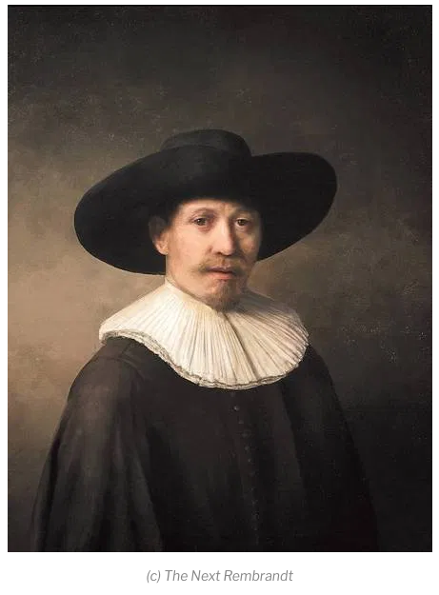
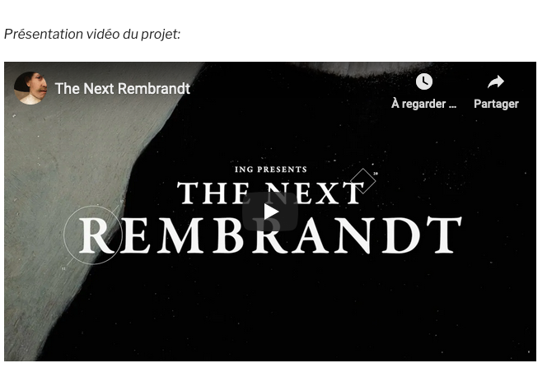
Cliquer sur l’image pour lancer la vidéo

DOCUMENT 2
https://www.ladn.eu/tech-a-suivre/art-et-intelligence-artificielle-decouvrez-le-collectif-obvious/
Article mis à jour le 26/10/2018
Ça y est, Christie’s New York devient la première maison de vente aux enchères à proposer une œuvre créée par algorithme. Partie à 432 500$, soit près de 45 fois son estimation la plus haute, la toile Edmond de Belamy devient la première oeuvre générée par une IA à se frayer un chemin dans les hautes sphères de la vente aux enchères.

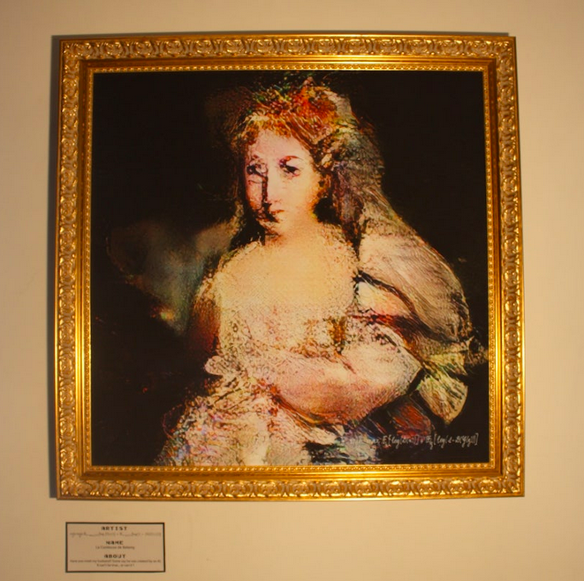

DOCUMENT 3
LA PROTECTION JURIDIQUE DES ŒUVRES CRÉÉES PAR L’INTELLIGENCE ARTIFICIELLE.
L’évolution des algorithmes permet maintenant à l’intelligence artificielle de générer des créations artistiques de manière quasiment autonome puisque l’utilisateur de l’intelligence artificielle n’a qu’à lancer le processus. Cette nouvelle manière de créer engendre de nombreuses questions, notamment celle de savoir qui est l’auteur au sens juridique de ces créations et si elles peuvent bénéficier de la protection du droit d’auteur ou faut-il envisager un autre mode de protection relevant d’un droit spécial qu’il faudrait construire.
https://www.village-justice.com/articles/protection-juridique-des-oeuvres-creees-par-intelligence-artificielle,35738.html

QUESTIONS

Lire l’article en répondant au fur et à mesure aux questions

1. Pourquoi la brevetabilité, comme protection juridique, ne peut-elle être envisagée ?

2. A quelle condition une création peut-elle être qualifiée d’œuvre de l’esprit et être protégée par les dispositions de l’article L112-1 du Code de la propriété intellectuelle ?

3. Faire des recherches sur l’arrêt Pachot (Cass., Ass. Plén., 7 mars 1986, Pourvoi n° 83-10477, Bull. AP, n° 3.).

Vous pouvez vous appuyer sur cet article : https://www.alain-bensoussan.com/avocats/originalite-d-un-logiciel/2012/12/07/

4. Pourquoi l’adaptation du droit d’auteur aux créations technologiques nouvelles ne peut-il concerner les œuvres entièrement générées et réalisées par une IA ? Quelle est la difficulté majeure ?

5. Quelles solutions juridiques pourraient être trouvées ?

